विषय : सुचनाको हक सम्बन्धी ऐन २०६४ को दफा ५(३) सँग सम्बन्धित विवरण
सुचनाको हक सम्बन्धी ऐन २०६४ को दफा ५ को उपदफा (३) ले व्यवस्था गरेको निर्धारित विषयमा यस भेटेरिनरी अस्पताल तथा पशु सेवा कार्यालय, स्याङ्जाको २०८३ साल बैशाख १ गतेदेखि २०८३ साल असार मसान्तसम्मको सूचनाको अध्यावधिक विवरण देहाय अनुसार रहेको ब्यहोरा सार्वजनिक गरिएको छ।
- निकायको स्वरुप र प्रकृति
  - प्रदेश सरकार अन्तर्गत भेटेरिनरी अस्पताल तथा पशु सेवा कार्यालय, स्याङ्जा जिल्ला कार्यक्षेत्र रहने गरी प्रविधिक प्रकृतिका पशु सेवासँग सम्बन्धित सेवामुलक गतिविधि सन्चालन गर्ने जिल्लास्तरीय सरकारी निकाय।
- निकायको काम कर्तव्य र अधिकार
१. आधारभूत भेटेरिनरी प्रयोगशाला सेवा सञ्चालन तथा रोग निदान
२. भेटेरिनरी अस्पताल सेवा, पशु चिकित्सा सेवा तथा भेटेरिनरी नियमन सेवा सञ्चालन
३. प्राथमिकता प्राप्त पशुपन्छी तथा मत्स्य रोग सर्भिलेन्स
४. पशुपन्छी तथा मत्स्यजन्य महामारी रोग नियन्त्रण तथा प्रकोप व्यवस्थापन
५. पशुपन्छी तथा मत्स्यपालन व्यवसाय प्रवर्द्धन तथा मूल्य श्रृंखला विकास
६. स्थानीय पशुपन्छी आनुवंशिक स्रोत संरक्षण, प्रवर्द्धन र उपयोग
७. पशु, पशुजन्य पदार्थ र पशु उत्पादन सामग्रीको गुणस्तर नियमन
८. पशु नल सुधार, चरन व्यवस्थापन तथा पशुपन्छी आहार व्यवस्थापन
९. पशुपन्छी तथा मत्स्यपालन, जुनोटिक रोग नियन्त्रण, एक स्वास्थ्य रणनीति अवलम्बन तथा प्रतिजैविक प्रतिरोध सम्बन्धी कार्य
१०. असल पशुपालन अभ्यास तथा पशु कल्याण प्रवर्द्धन सम्बन्धी कार्य
११. पशुपालक कृषक, उद्यमी तथा व्यवसायीको माग बमोजिम प्राविधिक सेवा तथा परामर्श
१२. स्थानीय तहमा कार्यरत प्राविधिक जनशक्तिको क्षमता विकास
१३. पशुपन्छी तथा मत्स्य क्षेत्रको विकासका लागि स्थानीय तहको पशुपालन क्षेत्र हेर्ने शाखालाई विज्ञ प्राविधिक सेवा प्रवाह
१४. जिल्लास्तरिय पशुपन्छी तथा मत्स्य सम्बन्धी तथ्याङ्क व्यवस्थापन
१५. पशुपालन तथा पशु चिकित्सा विषय अध्ययनरत विधार्थीका लागि इन्टर्नसिप तथा अन दजव तालिम (OJT) सञ्चालन
१६. नविनतम प्रविधि प्रसार सम्बन्धी क्रियाकलाप सञ्चालन मिडकी प्रदेश सर व्यवस्था तथा सह
१७. व्यावसायिक कृषकहरुलाई विशिष्टीकृत ज्ञान सीप प्रदान गर्न तालिमा
१८. प्रदेश अन्तर्गत सञ्चालन हुने संघीय पशुपन्छी तथा मत्स्य विकास कार्यक्रम तथा आयोजनाको समन्वय तथा सम्पर्क विन्दु सम्बन्धी कार्य
१९. मन्त्रालय मातहत सञ्चालित पशुपन्छी विकास कार्यक्रम तथा आयोजना सञ्चालन सहयोग
२०. नेपाल कृषि अनुसन्धान परिषद्‌को बाह्य अनुसन्धान स्थल सम्बन्धी कार्य
२१. पशुपन्छी तथा मत्स्य विमा सहजीकरण
२२. कमाण्ड क्षेत्र भित्रका पकेट, ब्लक, जोन तथा सुपरजोनहरुको लागि प्राविधिक सेवा टेवा
स्याङ्जा जिल्लाको गल्याङ् नगरपालिका- १, मालुङ्गामा रहेका नियमन एकाइहरु मार्फत देहायका थप कार्यहरु गर्ने।
१. निकासी तथा पैठारी हुने जिउँदो पशुपन्छीको स्वास्थ्य परीक्षण तथा नियमन
२. जिउँदो पशु, पशुजन्य पदार्थ तथा पशु उत्पादन सामग्रीको निकासी तथा पैठारी सम्बन्धी तथ्याङ्क व्यवस्थापन

निकायमा रहने कर्मचारीको सङ्ख्या र कार्य विवरण
क्र.सं | पद | श्रेणी / तह | दरबन्दी | पदपुर्ति | रिक्त | कैफियत
१ | बरिष्ठ पशु चिकित्सक | दशौं | १ | १ | ० | कार्यालय प्रमुख
२ | पशु विकास अधिकृत | सातौं | १ | १ | ० | सुचना अधिकारी
३ | पशु चिकित्सक | सातौं/आठौं | १ | ० | १
४ | पशु स्वास्थ्य प्राविधिक/वरिष्ठ पशु स्वास्थ्य प्राविधिक | पाँचौ/छैटौं | २ | १ | १
५ | वरिष्ठ सहायक/अधिकृत लेखा | पाँचौ/छैटौं | १ | ० | १
६ | प्रशासन सहायक/वरिष्ठ प्रशासन सहायक | पाँचौ/छैटौं | १ | १ | ०
७ | पशु सेवा प्राविधिक/वरिष्ठ पशु सेवा प्राविधिक | पाँचौ/छैटौं | १ | १ | ०
८ | नायव पशु स्वास्थ्य प्राविधिक | चौथो | १ | ० | १
९ | हलुका सवारी चालक | श्रेणी विहिन | १ | १ | ० | करार सेवा
१० | कार्यालय सहयोगी | श्रेणी विहिन | २ | २ | ० | २ करार
जम्मा |  |  | १२ | १० | ३

- निकायबाट प्रदान गरिने सेवा
  - स्याङ्जा जिल्ला भित्र पशुपंक्षी सेवासँग सम्बन्धित कार्यक्रमहरुको सन्चालन, पशु रोग निदान, पशु खोप कार्यक्रम, नश्ल सुधार, पोषण सुधार तथा व्यवस्थापन, क्षमता अभिवृद्धि, स्थानीय निकाय पशुपंक्षी सेवा शाखासँग समन्वय लगायतका कार्यहरु सन्चालन लगायत प्रदेश सरकारबाट प्राप्त निर्देशन तथा मार्गनिर्देशन अनुसारका कार्यहरु सन्चालन गर्ने।
- सेवा प्रदान गर्ने निकायको शाखार जिम्मेवार अधिकारी
  - पशु विकास तथा प्रविधि प्रसार शाखा, पशु विकास अधिकृत
  - पशु चिकित्सा शाखा, पशु चिकित्सक
  - प्रशासन शाखा, वरिष्ठ प्रशासन सहायक
  - आर्थिक प्रशासन शाखा, सहायक लेखा अधिकृत
- सेवा प्रदान गर्दा लाग्ने दस्तुर
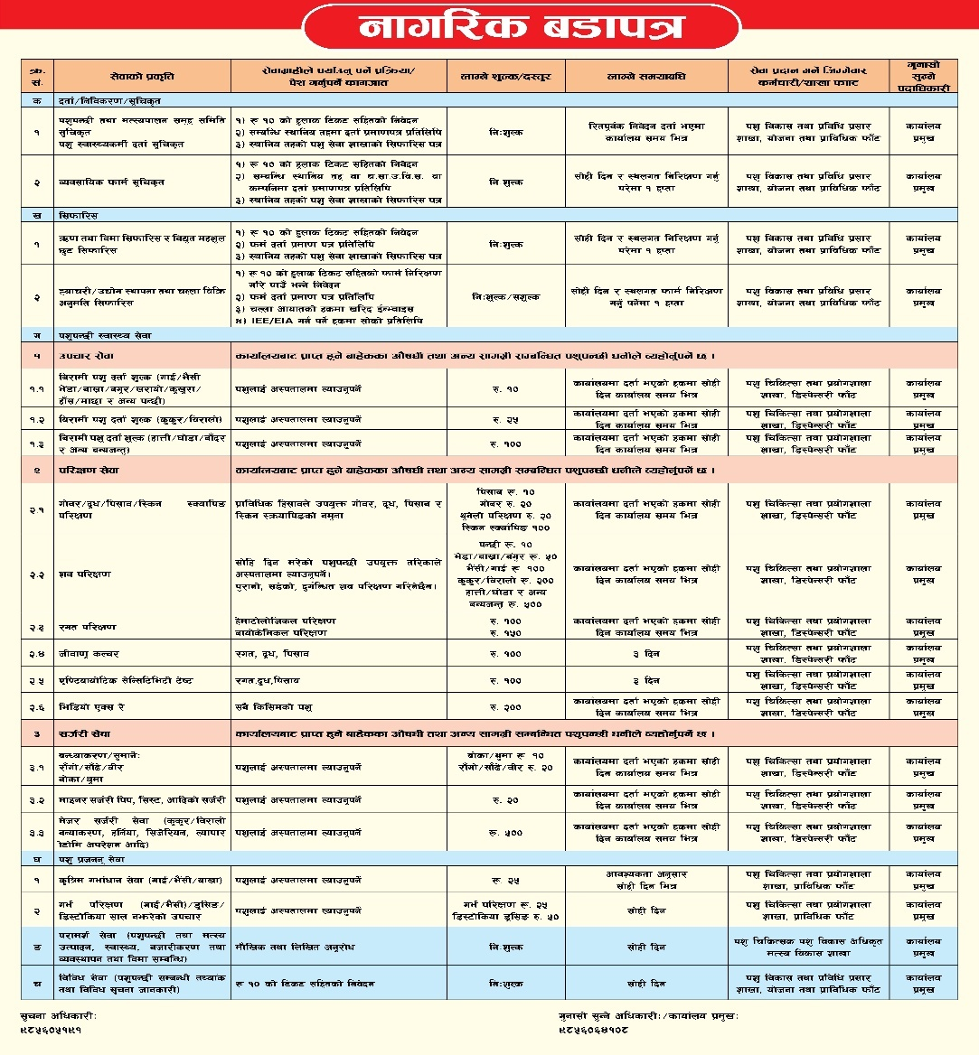
- निर्णय गर्ने प्रकृया र अधिकारी
  - कार्यालयको स्टाफ बैठक, कार्यविधि अनुसार गठित अनुगमन तथा मुल्यांकन समिति, खरिद इकाई, टिप्पणी
- निर्णय उपर उजुरी सुन्ने अधिकारी
  - कार्यालय प्रमुख, बरिष्ठ पशु चिकित्सक डा. रुपेश श्रेष्ठ
- सम्पादन गरेको कामको विवरण
  - पशु स्वस्थ्य तर्फ
उपचार सेवा

लाभान्वित कृषकको संख्या

कृत्रिम गर्भाधान विवरण

पूर्ण खोप कार्यक्रम

सामुदायिक तथा घरपालुवा कुकुर विरालोमा निशुल्क बन्ध्याकरण
सामुदायिक कुकुरलाई Catch Vaccinate Release कार्यक्रम

- वार्षिक बजेट विनियोजन
  - जम्मा रु. ४५१९७000.00
प्रदेश तर्फ
    - पुंजिगत तर्फ रु.१६०००००.00
    - चालु तर्फ रु. 4३५९७000.00
संघ तर्फ
    - पुंजिगत तर्फ रु. ०.00
    - चालु तर्फ रु. ४०00000.00
- विभिन्न शिर्षकबाट राजस्व आर्जन रु. १३०२१६
  - राजस्व बैंक दाखिला रु. १३०२१६
- सुशासन
  - सुचना अधिकारी- पशु विकास अधिकृत नरेन्द्र कुमार राई(९८५६०५२१९१)
  - लैङ्गीक समानता तथा सामाजिक समावेशीकरण सम्पर्क व्यक्ति- जयादेवी गुरुङ दङ्गाल (९८६७९२०३५१)
  - महामारी रोग नियन्त्रण सम्पर्क व्यक्ति(९८५६०५२३७५)
  - पुर्ण खोप कार्यक्रम सम्पर्क व्यक्ति(९८६६२०७०५८)
  - वेवसाइट/ इमेल/facebook page/Messenger Group बाट नियमित सुचनाहरु प्रशारण
गर्ने गरिएको
  - उजुरी पेटिकाको व्यवस्था गरिएको
  - खरीद इकाइ गठन गरिएको
  - नागरिक बडापत्रको व्यवस्था
  - सेवाग्राहीका लागी प्रतिक्षालय र Help Desk को व्यवस्था
  - हात धुने ठाउँको व्यवस्था
  - सेवाग्राही सर्वेक्षण बोर्डको व्यवस्था
- कार्यालय प्रमुख
  - बरिष्ठ पशु चिकित्सक डा.रुपेश श्रेष्ठ(९८५६०६४१०८)
- ऐन नियम र निर्देशिकाहरु
  - कार्यक्रम संचालन कार्यविधि निर्देशिका अनुसार website मा राखीएको।
- कार्यालयको
  - Website: www.vhlsecsyangja.gandaki.gov.np
  - Email: vhl.syangja@gmail.com
  - Phone No: 063-42500
उपचार गरिएका झलकहरु
